河北正定中学2022-2023学年（上）第三次月考

高三地理

（试卷总分：100分 考试时间：90分钟　）

注意事项：

1.答题时，务必将自己的姓名、班级、准考证号填写在答题卡规定的位置上。

2.答选择题时，用2B铅笔将答题卡上对应的答案标号涂黑。如需改动，用橡皮擦干净后,再选涂其他答案标号。

3.答非选择题时，必须使用0.5毫米黑色黑色签字笔把答案写在答题卡规定的位置上。答案如需改正，请先划掉原来的答案，再写上新答案，不准使用涂改液、胶带纸、修正带。

4.考试结束后，只将答题卡交回。

**一、选择题：（本题共14小题，每题3分，共42分.在每小题给出的四个选项中，只有一项是符合题目要求的）．**

有中亚明珠之称的伊塞克湖位于天山山脉北麓，终年不结冰。游客在某季节有时能看到“湖中心晴空万里，湖岸的高山浓云密布，犹如一块巨大的碧蓝宝石镶嵌在灰色的幕布上”的气象奇观。下图示意伊塞克湖位置。据此完成下列各题。

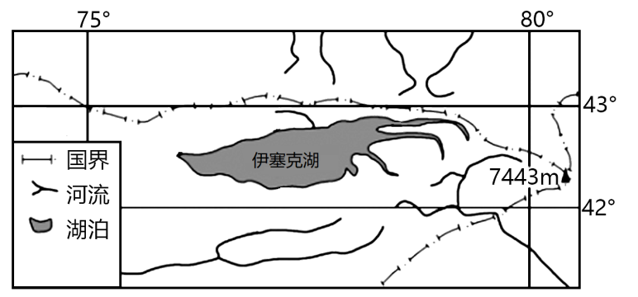

1．易出现该气象奇观的季节是（   ）

A．春季 B．夏季 C．秋季 D．冬季

2．与该气象奇观成因相类似的是（   ）

A．城市风 B．陆风 C．山风 D．谷风

下图为地球公转轨道局部图和某日光照示意图，阴影表示夜半球，度数为经度，箭头表示地球公转方向。读图完成下面小题。

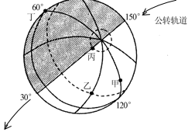

3．有关该光照图的说法正确的是（   ）

A．此时直射点位于（0°、120°W） B．此时新、旧一天经度范围之比约为2∶1

C．甲、乙、丙、丁自转速度相同 D．此时丙地看到太阳位于东南方地平线上

4．三个月后，下列现象中正确的是（   ）

A．北印度洋盛行西南季风 B．地球公转速度较快

C．巴西高原草木葱茏 D．亚欧大陆上等温线向南凸出

长江下游最大的支流——青弋江位于安徽省南部。研究认为，青弋江最初是发育于黄山北麓洪积扇上的辫状河，之后经内外力共同作用，从暂时性辫状河转变为持续性河流。下图示意青弋江某河段剖面。据此完成下面小题。

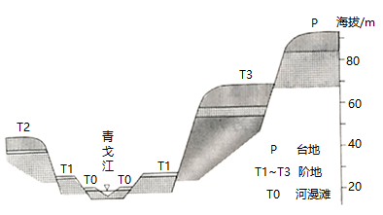

5．青弋江的发育阶段依次为（   ）

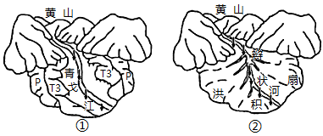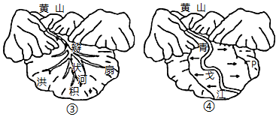

A．①②③④ B．②③④① C．③②④① D．④①②③

6．青弋江发育过程中（   ）

A．降水较为丰沛 B．地壳持续抬升

C．河流流速减慢 D．地壳稳定

下图为世界人口增长模式图，Ⅰ—Ⅳ表示世界人口增长的四个阶段。读图，完成下面小题。

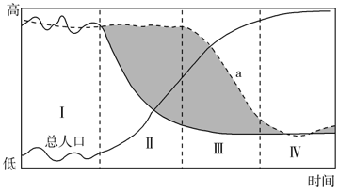

7．下列国家中目前处于Ⅳ阶段的是(　　)

A．巴西 B．印度

C．尼日利亚 D．日本

8．在Ⅳ阶段，部分国家死亡率有所回升，原因可能是(　　)

A．医疗卫生条件下降

B．传染性疾病蔓延

C．社会保障制度不完善

D．人口老龄化加剧

涅瓦河三角洲地区原为大片丛林和泥潭，平均海拔仅1～2m。1703年，彼得大帝在兔子岛上建设军事碉堡——彼得堡罗要塞，此后克服重重障碍，逐步扩建为圣彼得堡市。随着城市的发展，城区修建了多条水渠。后俄罗斯为发展航运修建了许多运河，形成“五海通航”的格局。

读图完成下列各题。

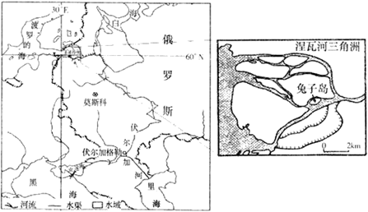

9．当初彼得大帝将军事碉堡选址于兔子岛是因为（）

A．该岛地质稳固，便于建设防御工事

B．该岛扼守白海—波罗的海和伏尔加河—波罗的海两水系通道

C．四周环水，防御条件好

D．该岛位于河流淤积岸，受河流洪水威胁少

10．除泥潭广布外，圣彼得堡市政建设的推进过程中还需克服的障碍有（）

①风大浪高

②气候冷湿

③土层冻胀

④地形复杂

⑤生态脆弱

A．①②③ B．①②③④ C．①②③④⑤ D．②③④⑤

唐代陆羽在《茶经》中云：“茶者，南方之嘉木也。”1957年，山东沿海地区开展“南茶北引”实验，现有茶田50多万亩(1亩—666.7平方米)，成为农民脱贫致富的重要途径。下图示意我国“四大茶区”的分布。

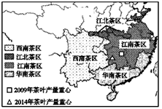

据此完成下面小题。

11．“南茶北引”的主要制约因素是(　　)

A．水源 B．气候 C．地形 D．土壤

12．近年来，我国的茶叶产量重心逐渐西移，与之关联性最小的原因是(    )

A．气候适宜性 B．交通通达度 C．市场重心的分布 D．劳动力成本

展线是铁路建设过程中因地制宜的一种修筑形式。高速铁路是世界铁路发展的热点，我国为世界上高铁投产运营里程最长、在建规模最大的国家。读图完成下列各题。

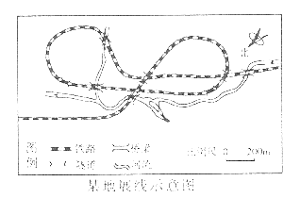

13．展线铺设方法主要是为了（   ）

A．连接更多的城镇 B．避开地形对铁路的不利影响

C．形成独特的铁路景观 D．减小铁路对野生动物的不利影响

14．未来一定时期中国高速铁路的建设将（   ）

A．促进沿线城市产业的分散

B．促进经济要素向中心城市集聚

C．缩短通行时间，降低中心城市的竞争力

D．提升不同等级城市的功能，扩大服务范围

**二、综合题：58分**

15．阅读图文材料，完成下列要求。

美国圣华金谷位于加利福尼亚洲中部，内华达山脉和海岸山脉之间。下图示意圣华金河位置。

吐尔雾（Tulefog）是美国圣华金谷盆地在每年11月到次年3月，由于昼夜温差比较大，加上夜晚比较漫长，水汽在林间草场上凝结而形成的雾。吐尔雾的特点是浓，而且一般都聚集在地表上，通常大雾中心地带能见度都不足500米，气温也随之降低，户外感觉格外阴冷。

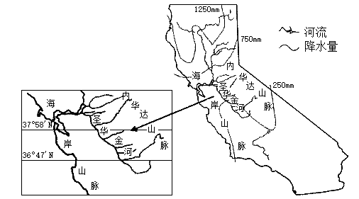

(1)描述圣华金谷盆地降水空间分布特征并分析原因。

(2)分析吐尔雾发生的有利自然条件。

(3)运用大气受热过程原理，分析吐尔雾形成后户外感觉格外阴冷的原因。

16．阅读图文资料，完成下列要求。

火地岛是南美洲最大的岛屿，主岛略呈三角形，西、南部及群岛为安第斯山脉的延仲，群峰海拔在2100m以上，夏凉冬冷，年降水量地区差异显著，岛上的动植物资源保存较好，茂盛的山毛榉树构成了森林的主体。下图示意火地岛的位置及“醉汉树”景观。

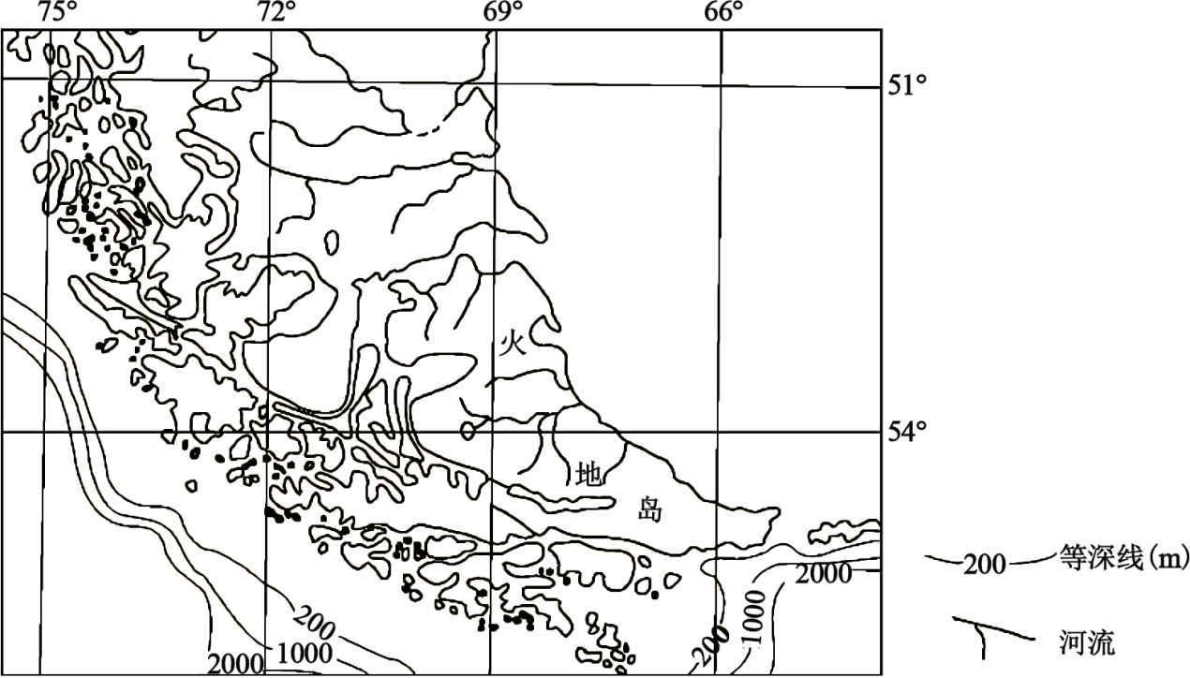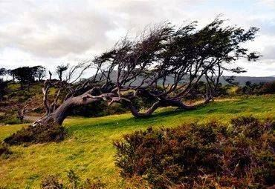

(1)火地岛上有很多树木树冠形状奇特，均朝同一方向生长，被称作“醉汉树”。推测“醉汉树”树冠指示的方向，并说明理由。

(2)从地质作用的角度，解释火地岛西海岸地形破碎的原因。

(3)火地岛的乌斯怀亚民居多为低矮的小木屋，屋顶坡度大，该地民居特点与自然环境关系密切。对此作出合理解释。

17．阅读材料，回答下列问题。

“中巴铁路”北起新疆喀什，南至巴基斯坦瓜达尔港。读“中巴铁路”线路及周边地区示意图和喀什、瓜达尔气候资料图，回答下列问题。

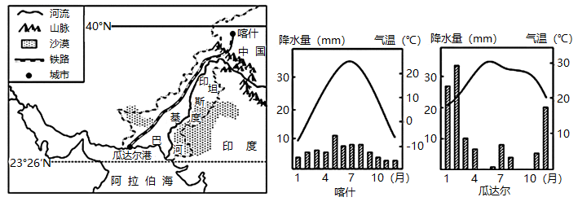

(1)说明瓜达尔港的地理位置优势。

(2)比较喀什和瓜达尔两地气温的主要差异，并说明喀什降水特征的成因。

(3)指出两项中巴铁路在建设过程中面临的困难。

(4)说明印度河对巴基斯坦农业带来的有利影响。

18．【地理——选修3：旅游地理】阅读材料，回答问题。

2015年国庆黄金周期间，山西共接待国内外游客3 357万人次。消费低、体验性强的山西乡村旅游、生态旅游、红色旅游备受青睐。下面为山西旅游景点示意图。

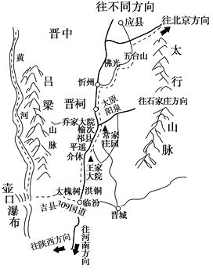

简析山西国庆黄金周接待的国内游客的主要客源地，并说明山西旅游业兴旺的原因。

19．【地理-选修6：环境保护】阅读材料，回答问题。

羚牛属于牛科羊亚科，分类上近于寒带羚羊，是世界上公认的珍贵动物之一，在中国被列为国家一类保护动物，被中国公布的红皮书列为濒危种。但是，近年来羚牛数量逐渐增加，曾经被列为濒危动物的羚牛，如今却数量过剩。由此引发频繁的羚牛伤人事件以及对同域分布物种(如大熊猫)的影响，同时对山林的破坏也十分明显。

指出羚牛数量快速增长的原因以及应对措施。

**参考答案**

1．B    2．D 3．B    4．A 5．C    6．A 7．D    8．D 9．C    10．A 11．B    12．C 13．B    14．B

15．(1)降水量北多南少东多西少。北部比南部受西风带影响时间长，降水较多；盆地东侧为内华达山脉迎风坡，多地形雨，西侧为海岸山脉背风坡，降水少。

(2)11月到次年3月，受西风影响，降雨多，空气中水汽含量大；山间盆地空气流动性差，水汽不易扩散；秋末至冬天，夜晚长、温度低，有利于水汽凝结。

(3)晴朗夜晚，大气逆辐射弱，保温作用差，气温下降较多，易形成雾，且在山间盆地大雾不易消散；浓雾后，削弱太阳辐射，白天气温偏低。

16．(1)东南(偏东)。地处南半球西风带，盛行西北（偏西）风，迎风面树枝易受损伤，使树冠朝反风向处生长，指示东南(偏东)方向。

(2)位于板块边界，板块挤压碰撞，导致地形破碎；纬度高且海拔高，气温低，冰川广布，冰川侵蚀作用强，形成峡湾海岸；受西风和洋流影响，风浪大，海浪侵蚀剧烈；西部迎风坡降水较多，流水侵蚀严重。

(3)该地森林茂密，便于就地取材；多大风天气，地震频发，低矮小木屋抗风性强，且利于防震；地处西风迎风坡，冬季降雪量大，屋顶坡度大不易积雪。

17．(1)邻近波斯湾和霍尔木兹海峡（邻近印度洋主航线和世界主要石油产地）

(2)差异：喀什冬季气温低于瓜达尔；喀什气温年较差大于瓜达尔喀什年降水量特征的原因：喀什深居内陆（距海较远）；且受高大山脉阻挡，地形闭塞，导致全年降水较少。

(3)地势起伏大；地质条件复杂；部分路段气候高寒，冻土广布；部分路段沿线沙漠广布。

(4)印度河携带的泥沙形成广阔的冲积平原和三角洲，为农业生产提供肥沃的耕地；为农业灌溉提供水源。

18．客源地主要有晋、京、津、冀、鲁、豫等。这些地区距山西省较近、交通便利且经济发达，且同属于华北地区，文化上认同感强。

旅游资源丰富，具有很高的美价值、科价值、历史文化价值；旅游资源品质优越，密度大，类型多样，旅游资源集群和地域组合优越；交通运输的发展，促进了旅游业的发展。

19．原因：设立保护区，栖息地生态环境得到了恢复和改善；羚牛的繁殖率很高；禁止非法偷盗猎；天敌的缺失。应对措施：加强安全教育，减少保护区内不必要的人类活动；加强对羚牛种群的跟踪观测；淘汰一些病残的羚牛，控制种群数量等。